Associer la base de données « Personnel_Echs » à LibreOffice

Par défaut, une base de données intitulée « Bibliography » est associée à LibO. Cette base de données ne sert à rien.
Afin de gérer « automatiquement » les références de l’auteur des documents, il est nécessaire de lier la base de données « Personnel_Echs » à LibreOffice.

Attention : Il est nécessaire d’installer une version de JAVA supérieure ou égale à 1.8.0_73.

Dans un premier temps, enregistrer le fichier « Personnel_Echs.odb » sur le serveur. (J’ai choisi le répertoire \\LIVRY-SME\echoreims1\Bureautique\Adresses.

Pour faire l’association : ouvrir un document texte vide (Ctrl+N) puis afficher les sources de données (F4)
La source « Bibliography » apparaît dans la fenêtre de gauche.
Un clic droit dans cette fenêtre ouvre un menu contextuel. Sélectionne « Bases de données enregistrées »
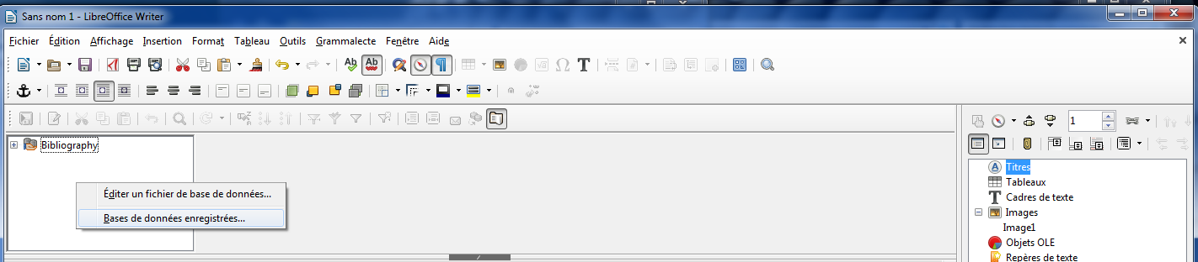

La fenêtre des « Bases de données enregistrées » s’ouvre ainsi :
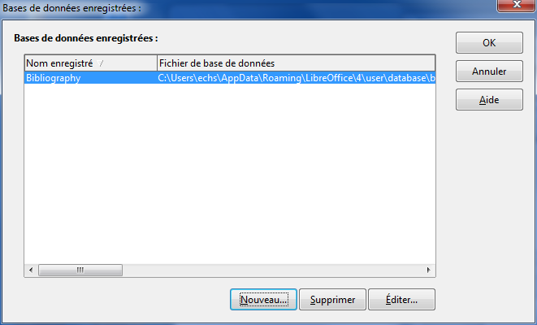

Cliquer sur le bouton « Nouveau »
La fenêtre « Créer un lien de base de données » s’ouvre
En cliquant sur le bouton « Parcourir », il est possible de sélectionner la base de données dans le répertoire retenu.

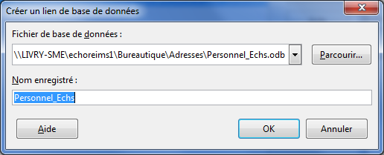

Cliquer sur OK. La base de données est bien présente dans les « Bases de données enregistrées ».
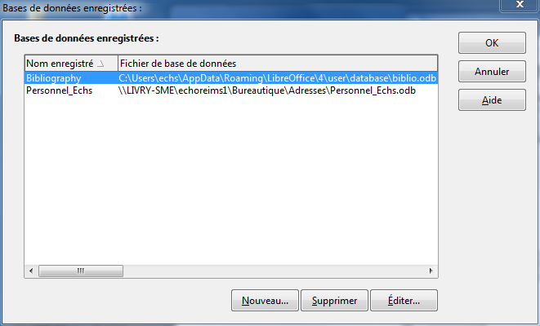

De retour dans Writer, on développe la base de données « Personnel_Echs » jusqu’à l’affichage de « Table1 ».

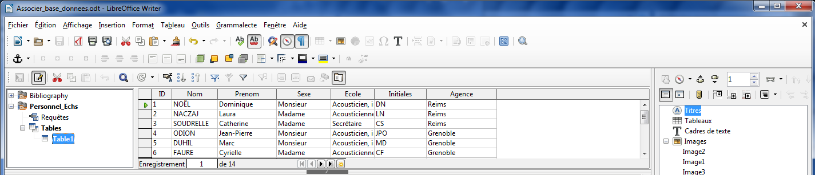

À ce stade, la liaison est faite.

